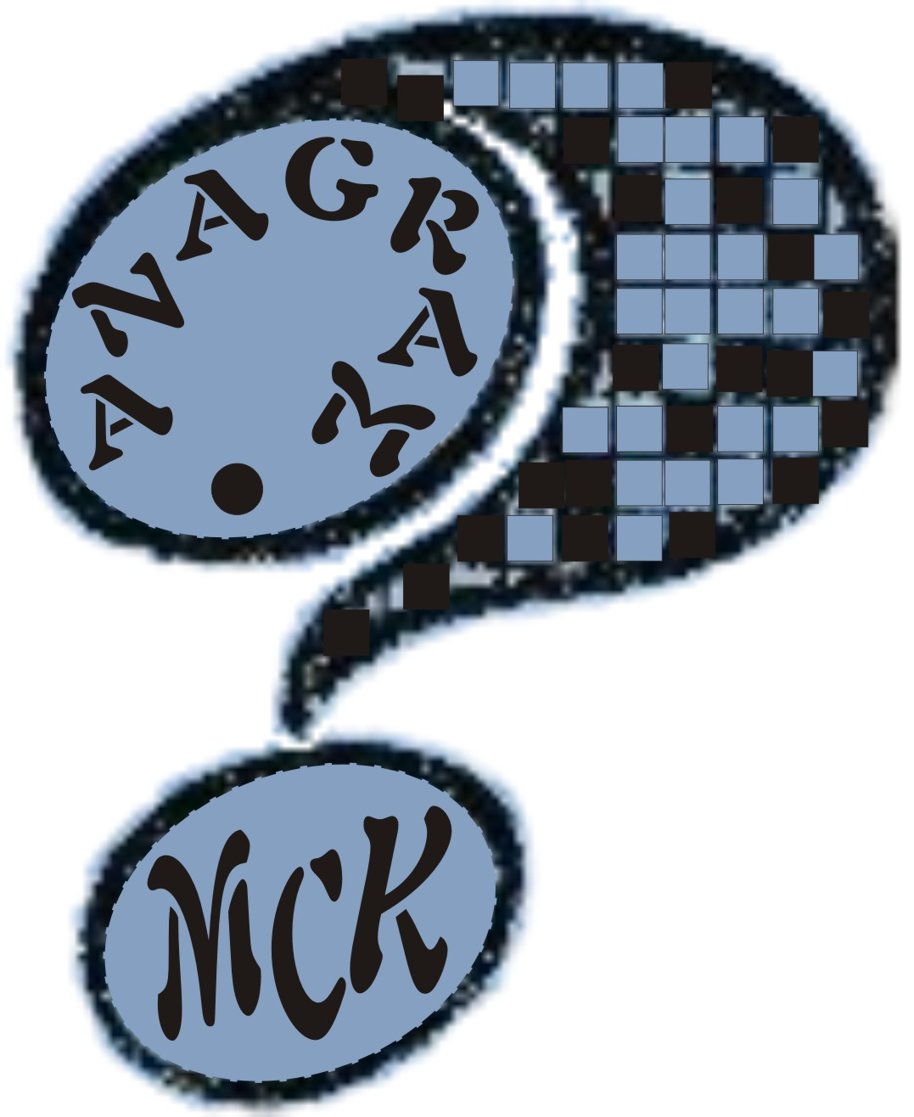 | SKARŻYSKI KLUB SZARADZISTÓW „ANAGRAM” zał. 12 maja 1958 roku  przy MIEJSKIM CENTRUM KULTURY im. LEOPOLDA STAFFA  26-110 SKARŻYSKO-KAMIENNA, ul. SŁOWACKIEGO nr 25  e-mail: ka.tam@mck.skarzysko.pl  tel. 41 /25-38-480 w. 120
  WYRAZ | GEMINATA | DUŻA LIT | NDM
  Sapporo | 2 | 2 | 4
  kaput |  |  | 4
  tremo |  |  | 4
  Huppert | 2 | 2 | 4
  rally | 2 |  | 4
  Oromo |  | 2 | 4
  Portman |  | 2 | 4
  tornado |  |  | 4
  Otto | 2 | 2
  minor |  |  | 4
  Akor |  | 2 | 4
  RAI |  | 2 | 4
  WSH |  | 2 | 4
  empi |  |  | 4
  Eleni |  | 2 | 4
  Utah |  | 2 | 4
  Liliana |  | 2
  angaria
  Assos | 2 | 2 | 4
  Astor |  | 2 | 4
  Seattle | 2 | 2 | 4
  orija |  |  | 4
  Essen | 2 | 2 | 4
  Ullmann | 4 | 2 | 4
  Schupo |  | 2 | 4
  Eliade |  | 2
  Otomi |  | 2 | 4
  popart
  Plutos |  | 2
  torii | 2 |  | 4
  oleum |  |  | 4
  Aaron | 2 | 2
  Amiens |  | 2 | 4
  ottoni | 2 |  | 4
  Lassie | 2 | 2 | 4
  Nie |  | 2 | 4
  Lesoto |  | 2 | 4
  Nassau | 2 | 2 | 4
  morwin
  Koror |  | 2
  Graal | 2 | 2
  nahua |  |  | 4
  Pollak | 2 | 2
  Trotta | 2 | 2 | 4
  Douai |  | 2 | 4
  Taylor |  | 2 | 4
  Hameln |  | 2 | 4
  SUMA | 34 | 66 | 144
   |  |  | 244

ROZGRYWKI INTERNETOWEJ LIGI SZARADZIARSKIEJ
(EDYCJA PIĄTA 2012/2013)

Prezentujemy zadanie Pana Piotra Łojewskiego
z Klubu „Pyrrus”, które zajęło ex aequo pierwsze
miejsce w styczniu 2013 r.

S | A | P | P | O | R | O |  | L |  | K | A | P | U | T
C |  | O |  | L |  | T | R | E | M | O |  | O |  | A
H | U | P | P | E | R | T |  | S |  | R | A | L | L | Y
U |  | A |  | U |  | O | R | O | M | O |  | L |  | L
P | O | R | T | M | A | N |  | T | O | R | N | A | D | O
O | T | T | O |  | M | I | N | O | R |  | A | K | O | R
 | O |  | R | A | I |  | I |  | W | S | H |  | U
E | M | P | I |  | E | L | E | N | I |  | U | T | A | H
L | I | L | I | A | N | A |  | A | N | G | A | R | I | A
I |  | U |  | A | S | S | O | S |  | R |  | O |  | M
A | S | T | O | R |  | S |  | S | E | A | T | T | L | E
D |  | O |  | O | R | I | J | A |  | A |  | T |  | L
E | S | S | E | N |  | E |  | U | L | L | M | A | N | N

Punktację zadania pomniejszono o 6 punktów z uwagi
na użycie geminaty z samogłosek „”torii”, „Aaron” oraz „Graal”.

